**TRƯỜNG ĐẠI HỌC THĂNG LONG**

**KHOA TOÁN TIN**

**-----🙞🙜🕮🙞🙜-----**



**KHOÁ LUẬN TỐT NGHIỆP**

**ĐỀ TÀI: TẠO TRỢ LÝ ẢO VỚI RASA**

**GIÁO VIÊN HƯỚNG DẪN** **NHÓM SINH VIÊN THỰC HIỆN**

A37134 – Lê Quang Huy

**Hà Nội – 2023**

**TRƯỜNG ĐẠI HỌC THĂNG LONG**

**KHOA TOÁN TIN**

**-----🙞🙜🕮🙞🙜-----**



**KHOÁ LUẬN TỐT NGHIỆP**

**ĐỀ TÀI: TẠO TRỢ LÝ ẢO VỚI RASA**

**GIÁO VIÊN HƯỚNG DẪN** **NHÓM SINH VIÊN THỰC HIỆN**

ABC A37134 – Lê Quang Huy

**Hà Nội – 2023**

**LỜI CẢM ƠN**

Lời đầu tiên chúng em xin được phép gửi lời cảm ơn chân thành nhất tới toàn bộ các thầy cô giáo trong khoa Toán - Tin cũng như các thầy cô giảng dạy trong trường Đại học Thăng Long đã truyền đạt những kiến thức quý báu và bổ ích nhất cho chúng em trong những năm học vừa qua.

Đặc biệt, chúng em xin chân thành cảm ơn cô – ABC và ABC, giảng viên khoa Toán - Tin, trường Đại học Thăng Long đã tận tình hướng dẫn, động viên và trực tiếp giúp đỡ chúng em trong suốt quá trình triển khai và thực hiện phần mềm.

Để có được kết quả như ngày hôm nay, chúng em rất biết ơn thầy cô gia đình đã động viên, khích lệ, tạo mọi điều kiện thuận lợi nhất trong suốt quá trình học tập cũng như quá trình thực hiện phần mềm này.

Bên cạnh đó, chúng em xin chân thành cám ơn các bạn trong khoa Toán – Tin trường Đại học Thăng Long đã ủng hộ, giúp đỡ, chia sẻ kiến thức, kinh nghiệm và các tài liệu có được cho chúng em trong suốt học tại trường.

Vì kiến thức còn hạn chế, trong quá trình triển khai và thực hiện phần mềm này chúng em không tránh khỏi có những sai sót không mong muốn, chính vì vậy chúng em rất mong nhận được những ý kiến đóng góp từ các thầy cô cũng như các bạn trong khoa để hoàn thiện phần mềm này cũng như bổ sung những kiến thức còn thiếu sót.

Cuối cùng chúng em xin kính gửi lời chúc tới toàn thể các thầy cô trong khoa Toán -Tin cũng như các thầy cô giảng dạy trong trường Đại học Thăng Long luôn luôn mạnh khỏe và tràn đầy nhiệt huyết để truyền đạt kiến thức cho các thế hệ mai sau.

Em xin chân thành cảm ơn!

|  |  |
| --- | --- |
|  | Hà Nội, ngày 28 tháng 5 năm 2023  *Sinh viên thực hiện*  LÊ QUANG HUY |

**MỤC LỤC**

LỜI GIỚI THIỆU 1

CHƯƠNG 1. Tổng quan phần mềm 3

1.1. Mô tả bài toán 3

1.2. Yêu cầu nghiệp vụ 6

1.3. Sơ đồ usecase các chức năng chính 6

1.3.1. Sơ đồ Usecase 6

1.3.2. Các tác nhân có trong hệ thống 6

CHƯƠNG 2. Kiến trúc tổng thể của hệ thống 8

2.1. Sơ đồ kiến trúc tổng thể 8

2.1.1. Sơ đồ 8

2.1.2. Mô tả sơ đồ 8

2.2. Công nghệ sử dụng 8

2.2.1. Giới thiệu về SQL 9

2.2.2. Giới thiệu về Microsoft SQL Server 9

2.2.3. Giới thiệu về Ngrok 10

2.2.4. Rasa 10

2.2.5. Facebook Developer 14

2.3. Đặc tả nhóm chức năng 15

2.3.1. UC#1.1 Đăng nhập 15

2.3.2. UC#1.2 Đăng xuất 16

2.3.3. UC#1.3 Quản lý tài khoản 17

3.1.4. UC#1.4 Quản lý nhân viên 22

2.3.5. UC#1.5 Quản lý sinh viên 24

2.3.6. UC#1.6 Quản lý chức vụ 26

2.4. Đặc tả nhóm chức năng xây dựng CTĐT 26

2.4.1. UC#2.1 Quản lý khoa 26

2.4.2. UC#2.2 Quản lý khóa học 30

2.4.3. UC#2.3 Quản lý ngành 35

2.4.4. UC#2.4 Quản lý môn học 40

2.4.5. UC#2.5 Quản lý điểm 45

2.4.6. UC#2.6 Quản lý danh mục CTĐT 47

2.4.7. UC#2.7 Quản lý khối kiến thức 52

2.4.8. UC#2.8 Quản lý nội dung CTĐT 55

2.4.9. UC#2.9 Quản lý Môn học thay thế 58

2.5. Đặc tả nhóm chức năng thực hiện xét hoàn thành CTĐT 61

2.5.1. UC#3.1 Xem bảng điểm 61

2.5.2. UC#3.2 Xem CTĐT 62

CHƯƠNG 3. Thiết kế cơ sở dữ liệu và thiết kế api 66

3.1. Thiết kế Cơ sở dữ liệu 66

3.1.1. Lược đồ cơ sở dữ liệu cho nhóm chức năng 66

3.1.2. Danh sách các bảng 66

3.1.3. Chi tiết các bảng 67

3.2. Thiết kế API 71

3.2.1. Cấu trúc chung của một API 71

3.2.2. Thiết kế chi tiết một số API 72

CHƯƠNG 4. Thiết kế và cài đặt chức năng 81

4.1. Thiết kế chức năng cho Web 81

4.1.1. Cấu trúc chung 81

4.1.2. Thiết kế một số chức năng 81

4.2. Cài đặt 94

4.2.1. Cấu trúc thư mục mã nguồn 94

4.3. Thuật toán trong chức năng “Theo dõi tiến độ hoàn thành CTĐT” 97

4.3.1. Mục tiêu 97

4.3.2. Giải pháp 97

KẾT LUẬN 105

TÀI LIỆU THAM KHẢO 107

**DANH SÁCH HÌNH ẢNH**

Hình 1.1 Khung CTĐT ngành Công nghệ thông tin khóa 32 [1] 5

Hình 1.2 Sơ đồ Use Case với tác nhân Admin (Phòng Đào tạo, Khoa) 8

Hình 1.3 Sơ đồ Use Case với tác nhân User (Sinh viên) 9

Hình 2.1 Sơ đồ kiến trúc tổng thể 13

Hình 3.1 Giao diện đăng nhập 20

Hình 3.2 Giao diện quản lý tài khoản 24

Hình 3.3 Giao diện thêm mới một tài khoản 24

Hình 3.4 Giao diện thêm mới không thành công 25

Hình 3.5 Giao diện sửa thông tin một tài khoản 25

Hình 3.6 Giao diện xóa thông tin một tài khoản 26

Hình 3.7 Giao diện quản lý nhân viên 28

Hình 3.8 Giao diện quản lý sinh viên 30

Hình 3.9 Giao diện quản lý chức vụ 32

Hình 3.10 Giao diện quản lý khoa 35

Hình 3.11 Giao diện thêm mới một khoa 35

Hình 3.12 Giao diện sửa thông tin khoa 36

Hình 3.13 Giao diện xác nhận xóa một khoa 36

Hình 3.14 Giao diện quản lý khóa học 39

Hình 3.15 Giao diện thêm mới khóa học 39

Hình 3.16 Giao diện thêm mới không thành công (Luồng A) 40

Hình 3.17 Giao diện sửa thông tin một khóa học 40

Hình 3.18 Giao diện xóa một khóa học 41

Hình 3.19 Giao diện quản lý ngành 44

Hình 3.20 Giao diện thêm mới một ngành 44

Hình 3.21 Giao diện thêm mới không thành công (Luồng A1) 45

Hình 3.22 Giao diện sửa thông tin một ngành 45

Hình 3.23 Giao diện xóa một ngành 46

Hình 3.24 Giao diện tìm kiếm ngành theo khoa 46

Hình 3.25 Giao diện quản lý môn học 49

Hình 3.26 Giao diện thêm mới môn học 49

Hình 3.27 Giao diện thêm mới không thành công (Luồng A2) 50

Hình 3.28 Giao diện sửa thông tin môn học 50

Hình 3.29 Giao diện xóa một môn học 51

Hình 3.30 Giao diện quản lý bảng điểm 53

Hình 3.31 Giao diện quản lý danh mục CTĐT 56

Hình 3.32 Giao diện thêm mới danh mục CTĐT 56

Hình 3.33 Giao diện sửa thông tin danh mục CTĐT 57

Hình 3.34 Giao diện xóa một danh mục CTĐT 57

Hình 3.35 Giao diện tìm kiếm danh mục CTĐT theo ngành và khóa học 57

Hình 3.36 Giao diện quản lý khối kiến thức 60

Hình 3.37 Giao diện thêm mới khối kiến thức 60

Hình 3.38 Giao diện sửa thông tin khối kiến thức 61

Hình 3.39 Giao diện xóa một khối kiến thức 61

Hình 3.40 Giao diện quản lý nội dung CTĐT 63

Hình 3.41 Giao diện xem thông tin chi tiết nội dung CTĐT 63

Hình 3.42 Giao diện chỉnh sửa nội dung CTĐT 64

Hình 3.43 Giao diện quản lý Môn học thay thế 66

Hình 3.44 Giao diện thêm mới môn học thay thế 66

Hình 3.45 Giao diện sửa thông tin Môn học thay thế 67

Hình 3.46 Giao diện xóa thông tin Môn học thay thế 67

Hình 3.47 Giao diện theo dõi bảng điểm 68

Hình 3.48 Giao diện theo dõi CTĐT 69

Hình 3.49 Giao diện tư vấn xét hoàn thành CTĐT 71

Hình 3.50 Giao diện thông tin chi tiết từng khối kiến thức được tư vấn 71

Hình 4.1 Lược đồ cơ sở dữ liệu 72

Hình 5.1 Sơ đồ cấu trúc chung cho hệ thống 87

Hình 5.2 Sơ đồ trình lớp phân tích chức năng đăng nhập 88

Hình 5.3 Sơ đồ trình tự chức năng đăng nhập 88

Hình 5.4 Sơ đồ trình lớp phân tích chức năng quản lý sinh viên 89

Hình 5.5 Sơ đồ trình tự chức năng quản lý sinh viên 90

Hình 5.6 Sơ đồ trình lớp phân tích chức năng quan lý môn học 91

Hình 5.7 Sơ đồ trình tự chức năng quản lý môn học 93

Hình 5.8 Sơ đồ trình lớp phân tích chức năng quản lý danh mục CTĐT 93

Hình 5.9 Sơ đồ trình tự chức năng quản lý danh mục CTĐT 94

Hình 5.10 Sơ đồ trình lớp phân tích chức năng quản lý nội dung CTĐT 95

Hình 5.11 Sơ đồ trình tự chức năng quản lý nội dung CTĐT 96

Hình 5.12 Sơ đồ trình lớp phân tích chức năng xem bảng điểm 96

Hình 5.13 Sơ đồ trình tự chức năng xem bảng điểm 97

Hình 5.14 Sơ đồ trình lớp phân tích chức năng xem CTĐT 97

Hình 5.15 Sơ đồ trình tự chức năng xem CTĐT 98

Hình 5.16 Sơ đồ trình lớp phân tích chức năng xét hoàn thành CTĐT 98

Hình 5.17 Sơ đồ trình tự chức năng xét hoàn thành CTĐT 99

Hình 5.18 Thư mục mã nguồn mở Server 100

Hình 5.19 Thư mục mã nguồn web client 102

Hình 5.20 Sơ đồ khối thuật toán xét hoàn thành chương trình đào tạo 109

**DANH MỤC TỪ VIẾT TẮT**

|  |  |  |
| --- | --- | --- |
| **STT** | **Từ viết tắt** | **Ý nghĩa** |
| **1** | CTĐT | Chương trình đào tạo |
| **2** | KKT | Khối kiến thức |
| **3** | UC | Use-case |
| **4** | ĐKH | Đăng ký học |
| **5** | CSDL | Cơ sở dữ liệu |
| **6** | ĐKTQ | Điều kiện tiên quyết |
| **7** | CVHT | Cố vấn học tập |

# LỜI GIỚI THIỆU

Ngày nay với sự phát triển mạnh mẽ của xã hội và khoa học công nghệ, công nghệ thông tin là một trong những ngành lớn mạnh hàng đầu. Các ứng dụng tin học được áp dụng trong hầu hết các lĩnh vực của đời sống. Nó trở thành công cụ hữu ích cho con người trong các hoạt động lưu trữ, xử lý thông tin một cách nhanh chóng và đem lại hiệu quả cao.

Hằng năm, mỗi tân sinh viên của trường Đại học Thăng Long đều được nhận một cuốn hướng dẫn học tập với nội dung chính là chương trình đào tạo các ngành học giúp sinh viên có cái nhìn tổng quát nhất về quá trình học tập trong tương lai của bản thân. Nhưng kể cả khi đã có trong tay hướng dẫn thì cũng vẫn sẽ gặp ít nhiều trong việc định hướng và lên kế hoạch đăng ký học cho tương lai. Là một sinh viên em cũng đã từng gặp những bất cập như vậy những lúc như này nếu có thể liên lạc với cố vấn học tập thì có thể dễ dàng giải đáp các thắc mắc nhưng do số lượng sinh viên quá lớn dẫn đến việc cố vấn học tập không thể trả lời toàn bộ sinh viên được. Hiểu được vấn đề này cùng với sự phát triển của khoa học công nghệ, việc tin học hóa trong quy trình quản lý tư vấn của cố vấn học tập hướng dẫn và giải đáp chương trình đào tạo đối với nhà trường và sinh viên là thực sự cần thiết. Việc đưa những thông tin này và thiết kế dạng trợ lý ảo sẽ khiến việc tiếp cận trở nên dễ dàng hơn.

Báo cáo này tổng kết lại quy trình phát triển phần mềm, nội dung báo cáo bao gồm:

**Chương 1: Tổng quan phần mềm**

Giới thiệu bài toán hệ thống cần giải quyết và phân tích các yêu cầu nghiệp vụ để hiểu rõ những chức năng cơ bản và cần thiết của một cố vấn học tập và xây dựng cơ sở dữ liệu, thiết kế dữ liệu huấn luyện và thiết kế mô hình Học máy phù hợp.

**Chương 2: Kiến trúc hệ thống**

Ở chương này, sẽ đưa ra kiến trúc tổng thể của hệ thống kèm theo mô tả cho từng thành phần kiến trúc và các công nghệ được áp dụng phù hợp cho từng thành phần này.

Đặc tả các chức năng dựa theo từng nhóm chức năng của phần mềm như: các tác nhân sử dụng chức năng, luồng hoạt động của chức năng đó và có kèm theo giao diện mô tả cho mỗi luồng xử lý.

**Chương 3: Thiết kế cơ sở dữ liệu và tạo dữ liệu huấn luyện**

Ở chương này sẽ đưa ra lược đồ cơ sở dữ liệu của toàn bộ hệ thống cũng như xây dựng dữ liệu để huấn luyện mô hình.

**Chương 4: Thiết kế Actions**

Chúng ta sẽ tìm hiểu và làm rõ hơn một trong những yếu tố quan trọng nhất trong Rasa và thức tinh chỉnh sao cho phù hợp với từng trường hợp của người dùng yêu cầu.

**Chương 5: Machine Learning**

Ở chương này chúng ta sẽ đi vào Học máy đây là một phần quan trọng và cốt lõi của khoá luận này. Việc áp dụng Học máy vào sẽ khiến cho trợ lý ảo chạy với đầu ra tốt hơn cải thiện độ chính xác hơn việc sử dụng mô hình ban đầu của Rasa.

**Chương 6: Cài đặt**

Chỉ ra cách thiết kế và môi trường cài đặt hệ thống, hệ thống file mã nguồn.

# Tổng quan phần mềm

## Mô tả bài toán

Hằng năm, mỗi sinh viên mới nhập học đều được phát một cuốn hướng dẫn học tập, trong cuốn hướng dẫn này có nội dung quan trọng là chương trình đào tạo các ngành. Chương trình đào tạo (CTĐT) mỗi ngành bao gồm danh sách các môn học được phân chia vào các học phần khác nhau như: Giáo dục đại cương, Giáo dục chuyên nghiệp: Học phần thuộc cơ sở khối ngành, Học phần bắt buộc, Học phần lựa chọn và Thực tập, Khoá luận tốt nghiệp, Chuyên đề tốt nghiệp.

Việc có nhiều học phần trong mỗi chương trình đào tạo của từng chuyên ngành học dẫn đến việc sinh viên mới nhập học dễ bị rối và khó có thể hình dung và lên được kế hoạch học tập trong tương lai. Cũng chưa hiểu rõ một số vấn đề liên quan đến đăng ký học dẫn đến sinh viên sẽ phải liên tục liên lạc với cố vấn học tập. Việc này khiến cho cố vấn học tập không thể trả lời hết các yêu cầu và cũng như không giải quyết nhanh vấn đề của tất cả sinh viên.

Trợ lý ảo sẽ có chức năng thay thế cho một cố vấn học tập, dựa vào các học phần đã có và chương trình học của khối ngành từ các giảng viên. Trợ lý ảo hoàn toàn có thể trả lời các câu hỏi liên quan đến vấn đề lộ trình học, tra cứu thông tin môn học, giải đáp thắc mắc sinh viên liên quan đến việc ĐKH.

Sinh viên hay người sử dụng hệ thống khi muốn tư vấn sẽ cần đưa ra một số thông tin cần thiết như cần lộ trình học của năm học nào hoặc năm học và kỳ học, tên môn học cần tra cứu, hay đã qua các môn học điều kiện tiên quyết nào và có thể học môn gì tiếp theo. Và trợ lý ảo sẽ nhận từng yêu cầu từ phía sinh viên hay người sử dụng và phân loại yêu cầu (intent) để từ đó đưa ra các phản hồi (actions) tương ứng.

Sau đây là chương trình học cụ thể của khối ngành Công nghệ thông tin:

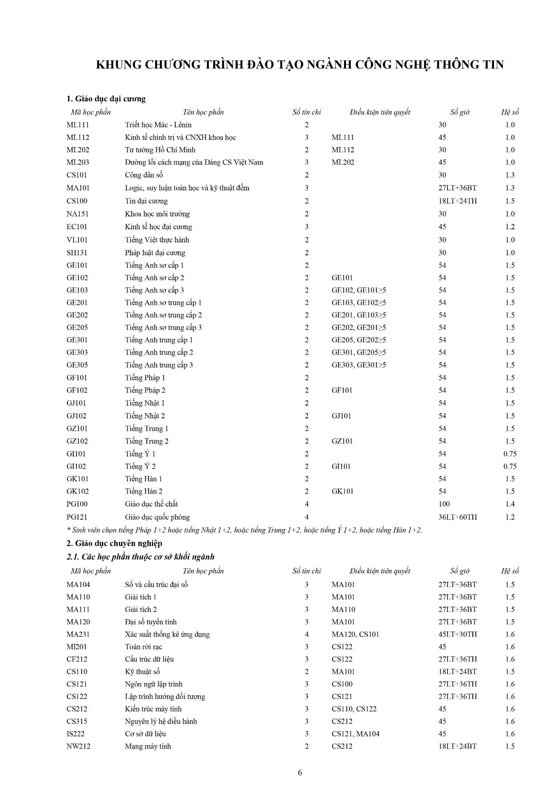

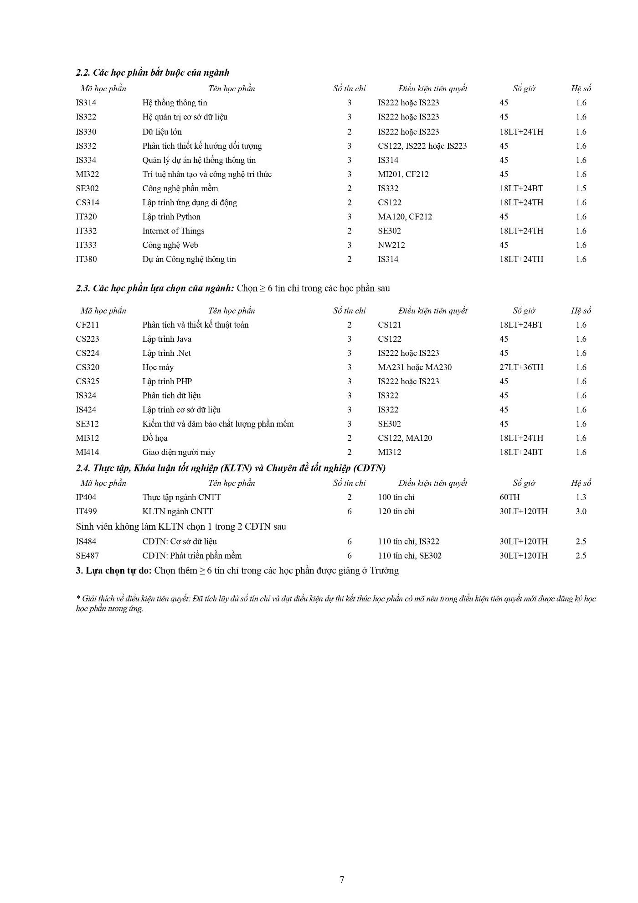

Hình . Khung CTĐT ngành Công nghệ thông tin khóa 32 [1]

## Yêu cầu nghiệp vụ

* Phân loại được yêu cầu (intent) của người dùng.
* Dựa vào yêu cầu (intent) đã phân loại được phản hồi (actions) lại phía người dùng kết quả ứng với yêu cầu (intent).

## Sơ đồ usecase các chức năng chính

### Sơ đồ Usecase

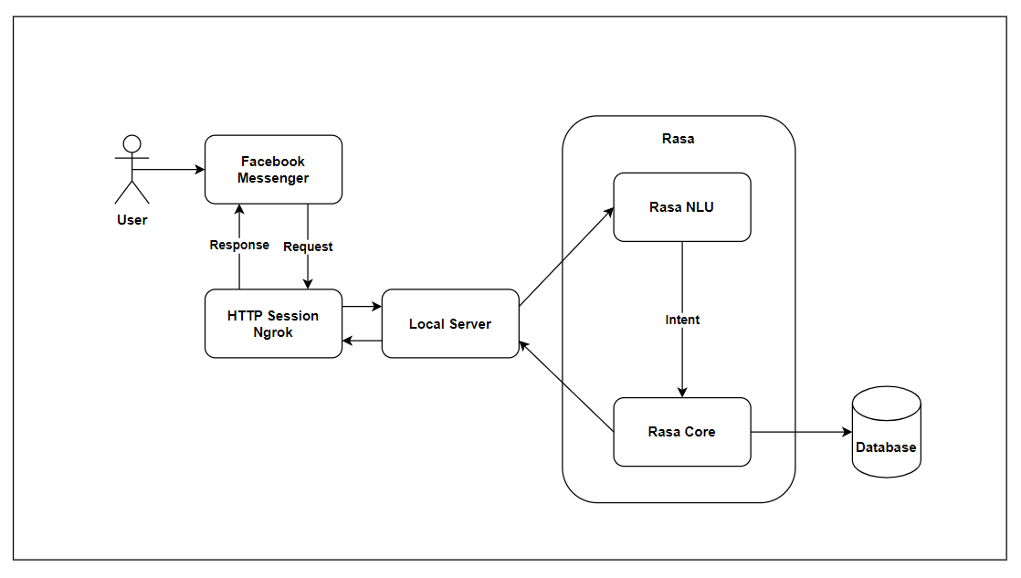

Hình . Sơ đồ Use Case với tác nhân User (Sinh viên, người dùng)

### Các tác nhân có trong hệ thống

| **Tác nhân** | **Vai trò** |
| --- | --- |
| User (Sinh viên) | Tác nhân có vai trò sử dụng các chức năng chính của hệ thống:  - Truy cập vào Facebook Messenger  - Gửi yêu cầu (intent) cho trợ lý ảo |
| Trợ lý ảo (ChatBot) | Tác nhân có vai trò phản hồi người dùng:  - Truy cập CSDL và trích xuất dữ liệu  - Phản hồi (actions) người dùng tương ứng với yêu cầu (intent) |

# Kiến trúc tổng thể của hệ thống

## Sơ đồ kiến trúc tổng thể

### Sơ đồ

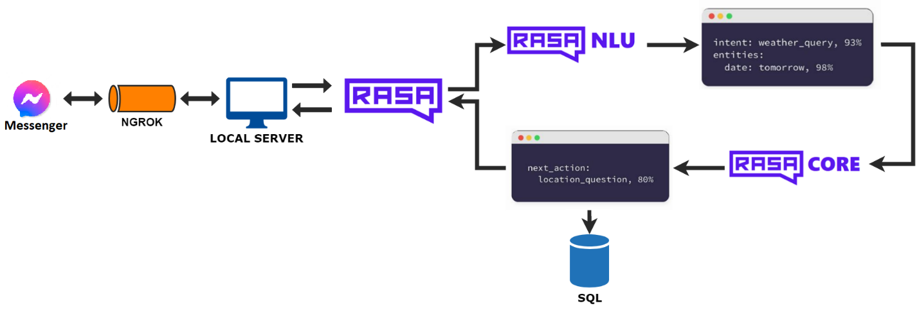

Hình . Sơ đồ kiến trúc tổng thể

### Mô tả sơ đồ

Sinh viên (người dùng) truy cập Messenger của Facebook thực hiện thao tác gửi tin nhắn, thông qua Ngrok gửi một request đến server tại đây server nhận request và chuyền tin đến Rasa server thông qua Rasa NLU nhận diện được yêu cầu (intent) của người dùng hay từ bây giờ sẽ gọi là ý định khi xác định được ý định (intent) thông qua Rasa Core sẽ thực hiện thao tác lựa chọn hành động (Actions Selection) phản hồi về phía sinh viên thông qua Messenger.

## Công nghệ sử dụng

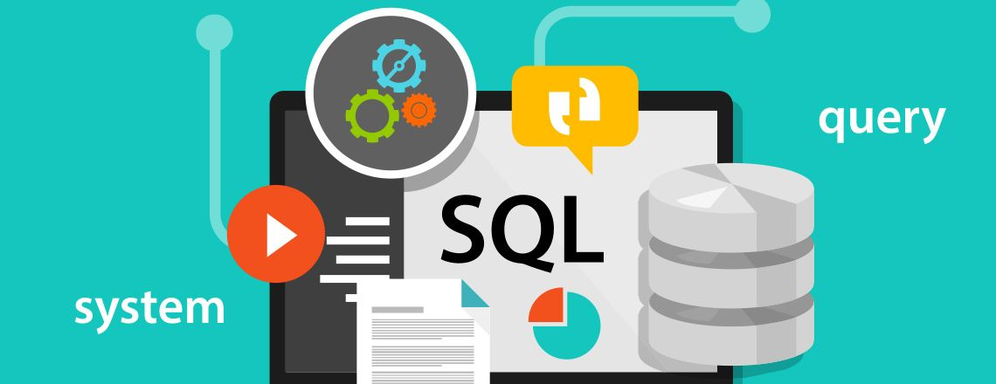

### Giới thiệu về SQL

SQL (Structured Query Language) [2] là một ngôn ngữ lập trình dùng để quản lý và tương tác với các hệ quản trị cơ sở dữ liệu (Database Management System - DBMS). SQL được sử dụng để truy vấn, thao tác, và quản lý dữ liệu trong cơ sở dữ liệu quan hệ (relational database).

SQL cung cấp các câu lệnh để thao tác với cơ sở dữ liệu như tạo, sửa đổi hoặc xóa bảng dữ liệu, thêm, cập nhật hoặc xóa dữ liệu trong bảng, truy vấn dữ liệu từ bảng, tạo và quản lý các ràng buộc dữ liệu, và thực hiện các thao tác liên quan đến việc truy xuất và xử lý dữ liệu.

SQL là một ngôn ngữ chuẩn được sử dụng rộng rãi trong các hệ quản trị cơ sở dữ liệu như MySQL, PostgreSQL, Oracle, SQL Server, SQLite và nhiều hệ quản trị cơ sở dữ liệu khác..

### Giới thiệu về Microsoft SQL Server



Microsoft SQL Server [3] là một hệ quản trị cơ sở dữ liệu quan hệ (Relational Database Management System - RDBMS) do Microsoft phát triển và cung cấp. Nó là một trong những hệ quản trị cơ sở dữ liệu phổ biến và mạnh mẽ được sử dụng trong nhiều ứng dụng và môi trường kinh doanh.

### Giới thiệu về Ngrok

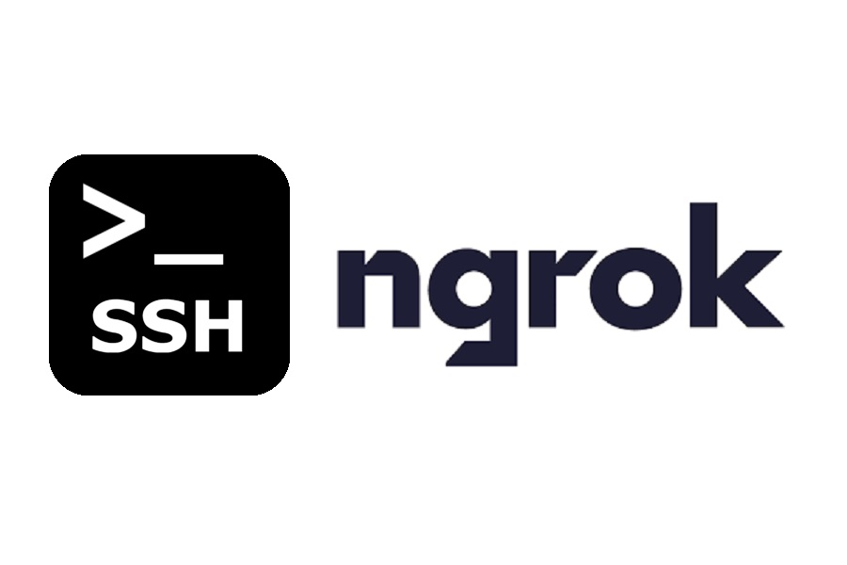

Ngrok [4] là một công cụ proxy công cộng và phần mềm túnel mã nguồn mở. Nó cho phép bạn tạo ra một kết nối an toàn giữa máy cục bộ của bạn và mạng Internet thông qua một kết nối ngược qua tường lửa (reverse tunneling). Điều này cho phép bạn truy cập vào các dịch vụ đang chạy trên máy cục bộ của bạn từ bất kỳ đâu trên Internet mà không cần cấu hình phức tạp hoặc thiết lập các quy tắc tường lửa.

### Rasa



Rasa [5] là một nền tảng mã nguồn mở để xây dựng các ứng dụng trò chuyện thông minh. Nó cung cấp một bộ công cụ và thư viện cho việc phát triển các hệ thống trò chuyện AI, bao gồm cả chatbot và trợ lý ảo.

Cấu trúc files của rasa bao gồm:

* actions/__init__.py: Một file rỗng giúp python định vị hành động của bạn.
* actions/actions.py: Tệp này được sử dụng để tạo các hành động tùy chỉnh. Trong trường hợp bạn muốn gọi một máy chủ bên ngoài hoặc tìm nạp dữ liệu API bên ngoài, bạn có thể xác định hành động của mình tại đây.
* config.yml: File này định nghĩa cấu hình của NLU và core model. Nếu bạn đang sử dụng bất kỳ mô hình nào bên ngoài mô hình NLU, bạn phải xác định đường dẫn tại đây.
* Pipeline: một chuỗi các thành phần xử lý dữ liệu và tích hợp trong quá trình xử lý thông điệp người dùng. Mỗi thành phần trong pipeline đóng vai trò trong việc biến đổi và chuẩn bị dữ liệu cho các bước tiếp theo trong quá trình xử lý trò chuyện
* Policies: một chuỗi các thành phần xử lý dữ liệu và tích hợp trong quá trình xử lý thông điệp người dùng. Mỗi thành phần trong pipeline đóng vai trò trong việc biến đổi và chuẩn bị dữ liệu cho các bước tiếp theo trong quá trình xử lý trò chuyện
* credentials.yml: Tệp này được sử dụng để lưu trữ thông tin đăng nhập để kết nối với các dịch vụ bên ngoài như Facebook Messenger, Slack, v.v.
* data/nlu.md: Trong tệp này, chúng tôi xác định ý định của mình (người dùng có thể yêu cầu bot làm gì? ). Những ý định này sau đó được sử dụng trong đào tạo mô hình NLU.
* data/stories.md: Stories là cuộc trò chuyện mẫu giữa người dùng và bot dưới dạng ý định, phản hồi và hành động. Các câu chuyện Rasa là một dạng dữ liệu đào tạo được sử dụng để đào tạo các mô hình quản lý đối thoại của Rasa.
* domain.yml: Tệp này liệt kê các ý định khác nhau (những điều bạn mong đợi từ người dùng) với các phản hồi và hành động của bot mà nó có thể thực hiện.
* intents: khai báo các chủ ý của người dùng
* actions: khai báo các hành động thường quy ước là utter_nameaction
* responses: định nghĩa các action sẽ thực hiện nội dung được quy định
* endpoints.yml: Điều này xác định chi tiết để kết nối các kênh như Slack, FB messenger, v.v. để lưu trữ dữ liệu trò chuyện trong cơ sở dữ liệu trực tuyến như Redis, v.v.
* models/<name>.tar.gz: mô hình ban đầu, tất cả các mô hình được đào tạo được lưu trữ trong thư mục mô hình. Để đào tạo lại mô hình, chúng tôi sử dụng lệnh đào tạo rasa.

#### Rasa NLU

Rasa NLU [6] là thành phần xử lý ngôn ngữ tự nhiên của Rasa, được sử dụng để hiểu và phân tích các thông điệp người dùng. Nó giúp trích xuất yêu cầu (intent) và các thực thể (entities) từ văn bản đầu vào, cho phép hệ thống hiểu được ý định của người dùng và thông tin liên quan.

* Intent Recognition (Nhận dạng ý định): Rasa NLU cho phép bạn xác định ý định (intent) của người dùng từ văn bản đầu vào. Ý định thể hiện mục đích hoặc ý muốn của người dùng trong cuộc trò chuyện. Ví dụ, trong câu "Tôi muốn đặt một cuốn sách", ý định có thể là "Đặt sách".
* Entity Extraction (Trích xuất thực thể): Rasa NLU giúp trích xuất các thực thể (entities) từ văn bản người dùng. Thực thể là các thông tin cụ thể trong văn bản, như tên, địa chỉ, ngày tháng, số lượng, v.v. Ví dụ, trong câu "Tôi muốn đặt một cuốn sách về lịch sử", thực thể có thể là "sách" và "lịch sử".
* Preprocessing (Tiền xử lý): Rasa NLU cung cấp các công cụ và kỹ thuật để tiền xử lý dữ liệu ngôn ngữ tự nhiên trước khi thực hiện nhận dạng ý định và trích xuất thực thể. Điều này bao gồm các quy trình như tokenization (phân tách thành từ), stemming (rút gọn từ), stop word removal (loại bỏ từ dừng), v.v.
* Machine Learning Models (Mô hình học máy): Rasa NLU sử dụng các mô hình học máy để nhận dạng ý định và trích xuất thực thể từ dữ liệu huấn luyện. Các mô hình phổ biến được sử dụng trong Rasa NLU là mô hình máy học có giám sát như Support Vector Machines (SVM), Recurrent Neural Networks (RNN), và Transformers.
* Training Data (Dữ liệu huấn luyện): Để xây dựng mô hình Rasa NLU, bạn cần cung cấp dữ liệu huấn luyện. Đây là tập các câu huấn luyện có nhãn, trong đó mỗi câu được gắn kết với ý định và các thực thể tương ứng. Dữ liệu huấn luyện này được sử dụng để huấn luyện các mô hình nhận dạng ý định và trích xuất thực thể.

#### Rasa Core

Rasa Core [7] là thành phần quản lý luồng trò chuyện và quyết định hành động trong hệ thống trò chuyện. Rasa Core sử dụng các chính sách (policies) để xác định hành động phù hợp dựa trên trạng thái hiện tại của cuộc trò chuyện và ý định của người dùng. Nó cho phép xây dựng các luồng trò chuyện phức tạp và điều chỉnh hành vi của hệ thống trò chuyện dựa trên phản hồi từ người dùng.

* Dialogue Management (Quản lý cuộc trò chuyện): Rasa Core quản lý và điều khiển luồng cuộc trò chuyện giữa hệ thống trò chuyện và người dùng. Nó xác định trạng thái hiện tại của cuộc trò chuyện, lưu trữ thông tin và quyết định hành động tiếp theo dựa trên trạng thái và các thông điệp đầu vào.
* Action Selection (Lựa chọn hành động): Rasa Core xác định hành động cần thực hiện dựa trên trạng thái hiện tại của cuộc trò chuyện và các tùy chọn khác. Nó sử dụng các chính sách (policies) để quyết định hành động phù hợp dựa trên các quy tắc và chiến lược xác định trước.
* Policies (Chính sách): Policies xác định cách Rasa Core quyết định hành động tiếp theo dựa trên trạng thái hiện tại và các tùy chọn khác. Có nhiều chính sách khác nhau có thể được sử dụng, bao gồm "Memoization" (ghi nhớ trạng thái và hành động trước đó), "Fallback" (xử lý các tình huống không rõ ràng hoặc không thể nhận dạng), "Rule-based" (quy tắc dựa trên các tình huống cụ thể), và "Machine Learning-based" (dựa trên mô hình học máy).
* Training Data (Dữ liệu huấn luyện): Để xây dựng mô hình Rasa Core, bạn cần cung cấp dữ liệu huấn luyện. Đây là tập các cuộc trò chuyện huấn luyện có nhãn, trong đó mỗi cuộc trò chuyện bao gồm các trạng thái, hành động và phản hồi tương ứng. Dữ liệu huấn luyện này được sử dụng để huấn luyện các mô hình quyết định hành động của Rasa Core.

### Facebook Developer



Facebook Developer [9] là một nền tảng và tập hợp các công cụ, tài liệu và tài nguyên được cung cấp bởi Facebook để hỗ trợ các nhà phát triển xây dựng ứng dụng và tích hợp với các sản phẩm của Facebook. Nền tảng này cung cấp các API (Application Programming Interface) và SDK (Software Development Kit) cho phép nhà phát triển tạo ra các ứng dụng, tích hợp tính năng của Facebook vào ứng dụng của mình và sử dụng dịch vụ của Facebook như đăng nhập bằng tài khoản Facebook, chia sẻ nội dung, gửi tin nhắn, phân tích dữ liệu và quảng cáo.

Facebook Developer cung cấp các công cụ và tài nguyên để giúp nhà phát triển xây dựng ứng dụng chất lượng, tương tác với cộng đồng phát triển, và tìm hiểu về các hướng dẫn và tiêu chuẩn của Facebook. Các nhà phát triển có thể tạo ứng dụng di động, ứng dụng web, chatbot, trò chơi và nhiều ứng dụng khác sử dụng các công nghệ của Facebook.

Facebook Developer cũng cung cấp một hệ thống quản lý ứng dụng, cho phép nhà phát triển đăng ký, quản lý và quản lý các ứng dụng của mình trên nền tảng Facebook.

## Đặc tả nhóm chức năng

### UC1 Yêu cầu thông tin môn học

|  |  |  |  |
| --- | --- | --- | --- |
| **UC1** | | **Yêu cầu thông tin môn học** | **Độ phức tạp: Cao** |
| **Mô tả** | | User tiến hành đặt yêu cầu về thông tin môn học với trợ lý ảo CVHT | |
| **Tác nhân** | | User | |
| **Tiền điều kiện** | | Nhập thông tin môn học cần tra cứu | |
| **Hậu điều kiện** | **Thành công** | Trợ lý ảo phản hồi chi tiết thông tin môn học được yêu cầu | |
| **Lỗi** | Trợ lý ảo yêu cầu User kiểm tra lại thông tin môn học | |
| **ĐẶC TẢ CHỨC NĂNG** | | | |
| **Luồng sự kiện chính** | | | |
| **Luồng chính**   * User gửi một yêu cầu thông tin môn học kèm theo tên môn học đến trợ lý ảo CVHT * Trợ lý ảo xác nhận yêu cầu từ User * Phân loại yêu cầu của User là thông tin môn học * Trợ lý ảo sau khi phân loại được yêu cầu thì tiến hành trích xuất dữ liệu tên môn học từ yêu cầu của User * Trợ lý ảo kiểm tra tên môn học vừa nhận được * Nếu hợp lệ truy cập Database trích xuất thông tin môn học và phản hồi thành công, nếu không thì tiến hành luồng phát sinh bên dưới | | | |
| **Luồng sự kiện phát sinh** | | | |
| **Nhập sai tên môn học / Không nhập tên môn học** | | | |
| * Trợ lý ảo CVHT yêu cầu User kiểm tra lại thông tin môn học * User có thể yêu cầu lại thông tin môn học với tên môn học đã nhập đúng | | | |

### UC2 Yêu cầu thông tin môn học có thể đăng ký với điều kiện cung cấp

|  |  |  |  |
| --- | --- | --- | --- |
| **UC2** | | **Yêu cầu thông tin môn học có thể đăng ký với điều kiện cung cấp** | **Độ phức tạp: Cao** |
| **Mô tả** | | User tiến hành gửi yêu cầu với những điều kiện cung cấp thì sẽ có thể ĐKH những môn học gì | |
| **Tác nhân** | | User | |
| **Tiền điều kiện** | | Nhập thông tin điều kiện | |
| **Hậu điều kiện** | **Thành công** | Trợ lý ảo phản hồi lại những môn học có thể ĐKH | |
| **Lỗi** | Yêu cầu kiểm tra lại thông tin | |
| **ĐẶC TẢ CHỨC NĂNG** | | | |
| **Luồng sự kiện chính** | | | |
| **Luồng chính:**   * User gửi yêu cầu đến CVHT * CVHT sẽ phân loại yêu cầu và trích xuất dữ liệu từ yêu cầu của User * CVHT kiểm tra thông tin đã trích xuất được * Nếu hợp lệ thực hiện truy cập Database lấy thông tin các môn học có điều kiện tương ứng với điều kiện do User cung cấp phản hồi thông tin các môn học có thể ĐKH, nếu không hợp lệ thực hiện luồng phát sinh | | | |
| **Luồng sự kiện phát sinh** | | | |
| **Nhập sai thông tin điều kiện** | | | |
| * User nhập thông tin sai dẫn đến CVHT không thể truy xuất dữ liệu từ Database * CVHT yêu cầu User kiểm tra lại thông tin * User có thể gửi lại yêu cầu với thông tin chính xác | | | |

### UC3 Yêu cầu thông tin lộ trình học gợi ý cho sinh viên

|  |  |  |  |
| --- | --- | --- | --- |
| **UC3** | | **Yêu cầu thông tin lộ trình học gợi ý cho sinh viên** | **Độ phức tạp: Cao** |
| **Mô tả** | | User gửi yêu cầu lộ trình học của năm hoặc của kỳ cụ thể của năm cụ thể tới CVHT | |
| **Tác nhân** | | User | |
| **Tiền điều kiện** | | Thông tin năm học hoặc kỳ học năm học cần tra cứu | |
| **Hậu điều kiện** | **Thành công** | Phản hồi danh sách môn học | |
| **Lỗi** | Yêu cầu User kiểm tra lại thông tin cung cấp | |
| **ĐẶC TẢ CHỨC NĂNG** | | | |
| **Luồng sự kiện chính** | | | |
| **Luồng chính**   * User gửi yêu cầu cho CVHT * CVHT phân loại xác định loại yêu cầu của User và tiến hành trích xuất dữ liệu năm học hoặc kỳ học năm học từ yêu cầu * CVHT kiểm tra thông tin vừa trích xuất * Nếu hợp lệ tiến hành truy cập Database dựa vào năm học và kỳ học lấy ra danh sách các môn học sau đó phản hồi lại phía User * Nếu không tiến hành luồng phát sinh | | | |
| **Luồng sự kiện phát sinh** | | | |
| **Nhập sai năm học / Nhập kỳ học nhưng không có năm học** | | | |
| * User cung cấp kỳ học nhưng không có năm học dẫn đến CVHT không thể biết kỳ học của năm học nào nên không thể phản hồi * CVHT phản hồi yêu cầu User kiểm tra lại thông tin | | | |

### UC4 Yêu cầu giải đáp một số vấn đề liên quan ĐKH hoặc CTĐT

|  |  |  |  |
| --- | --- | --- | --- |
| **UC4** | | **Yêu cầu giải đáp một số vấn đề liên quan ĐKH** | **Độ phức tạp: Trung bình** |
| **Mô tả** | | User yêu cầu CVHT gửi đáp một số vấn đề liên quan CTĐT hoặc ĐKH | |
| **Tác nhân** | | User | |
| **Tiền điều kiện** | | Không có | |
| **Hậu điều kiện** | **Thành công** | CVHT phản hồi giải đáp thắc mắc của User | |
| **Lỗi** | Không có | |
| **ĐẶC TẢ CHỨC NĂNG** | | | |
| **Luồng sự kiện chính/Kịch bản chính** | | | |
| **Luồng chính**   * User yêu cầu CVHT giải đáp thắc mắc * CVHT phân loại yêu cầu giải đáp và dựa vào yêu cầu để phản hồi giải đáp User | | | |

# Thiết kế cơ sở dữ liệu và TẠO DỮ LIỆU HUẤN LUYỆN

## Thiết kế Cơ sở dữ liệu

### Sơ đồ Diagram của Database

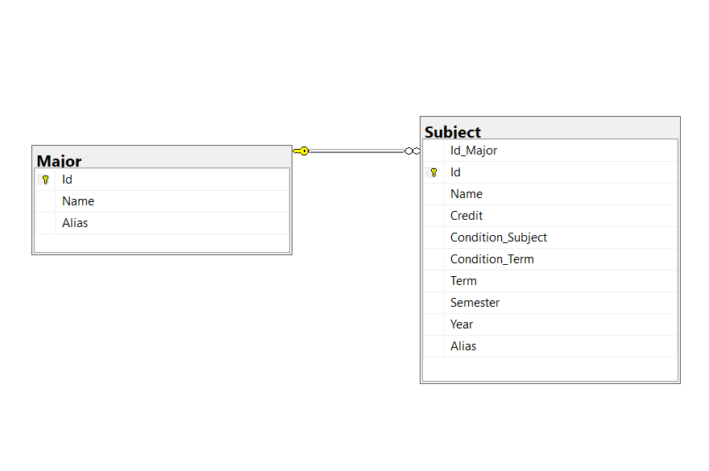

Hình 3. Diagram

### Danh sách các bảng

| **STT** | **Tên bảng** | **Mô tả** |
| --- | --- | --- |
| **1** | Major | Danh sách lưu thông tin các ngành học |
| **2** | Subject | Danh sách lưu thông tin các môn học |

### Chi tiết các bảng

#### Major

|  |  |  |  |
| --- | --- | --- | --- |
| **STT** | **Tên trường** | **Kiểu dữ liệu** | **Ý nghĩa** |
| **1** | Id | NVARCHAR(255) | Mã định danh của chuyên ngành |
| **2** | Name | NVARCHAR(255) | Tên của chuyên ngành |
| **3** | Alias | NVARCHAR(255) | Bí danh của chuyên ngành |

#### Subject

|  |  |  |  |
| --- | --- | --- | --- |
| **STT** | **Tên trường** | **Kiểu dữ liệu** | **Ý nghĩa** |
| **1** | Id_Major | NVARCHAR (255) | Mã định danh của chuyên ngành |
| **2** | Id | NVARCHAR (255) | Mã môn học |
| **3** | Name | NVARCHAR(255) | Tên môn học |
| **4** | Credit | INT | Số tín chỉ của môn học |
| **5** | Condition_Subject | NVARCHAR(255) | Môn học điều kiện tiên quyết |
| **6** | Condition_Term | INT | Số tín chỉ tiên quyết |
| **7** | Term | INT | Mã số loại học phần |
| **8** | Semester | INT | Kỳ học gợi ý nên học |
| **9** | Year | INT | Năm học gợi ý nên học |
| **10** | Alias | NVARCHAR(255) | Bí danh môn học |

## Tạo dữ liệu huấn luyện

Giới thiệu Folder data trong Rasa:

* nlu.yml: File này bao gồm các thành phần sau:
* intent: ý định hay còn gọi là loại yêu cầu của User trong Machine Learning có thể hiểu là tương tự như class hay nhãn.
* examples: nơi ta liệt kê các loại câu hỏi của intent tức nhiều hình thức câu từ khác nhau nhưng đều mang chung một ý nghĩa
* stories.yml:
* story: định nghĩa câu chuyện, đoạn hội thoại mà ta muốn trợ lý ảo đi theo hay có thể hiểu là kịch bản được viết ra để điều khiển câu chuyện
* steps: các bước của kịch bản được xây dựng từ trước
* intent: ý định của người dùng
* actions: trợ lý ảo trả lời
* rules.yml: các luật được chúng ta đặt ra bắt buộc trợ lý ảo phải tuân theo khi gặp một intent cụ thể của User

Tiếp theo chúng ta tìm hiểu đến một thành phần quan trong khác của Rasa trong file domain.yml:

* Actions: Liệt các custom actions - một thành phần quan trọng khác mà ta sẽ nói đến ở phần sau
* Intent: Liệt kê các intent của User
* Respone: Trợ lý ảo thực hiện phản hồi
* Slots: là các vị trí lưu trữ thông tin trong chatbot. Mỗi slot tương ứng với một kiểu dữ liệu cụ thể như ngày tháng, chuỗi ký tự hoặc số. Khi chatbot tương tác với người dùng, các giá trị entities được trích xuất sẽ được gán vào các slots tương ứng. Việc lưu trữ các giá trị entities trong slots giúp chatbot duy trì thông tin của người dùng trong suốt quá trình hội thoại, cho phép nó theo dõi và sử dụng các thông tin này để thực hiện các hành động phù hợp
* Entities: là các thành phần quan trọng trong một câu truy vấn hoặc thông điệp, đại diện cho các giá trị cụ thể của dữ liệu mà chatbot cần trích xuất từ đó. Entities có thể là các thông tin như tên, địa chỉ, thời gian, số lượng, và nhiều hơn nữa. Khi bạn xác định và trích xuất entities từ câu truy vấn, chatbot có thể sử dụng thông tin này để hiểu ý định của người dùng và cung cấp các phản hồi phù hợp

Ở chúng ta sẽ xây dựng dữ liệu huấn luyện file data/nlu.yml

### Dữ liệu cho intent: Yêu cầu thông tin môn học

Ví dụ:

|  |  |  |
| --- | --- | --- |
| **STT** | **Data** | **Slot** |
| 1 | Thông tin [CĐTN: Phát triển phần mềm](subject) | Subject – Text lưu chữ tên môn học |
| 2 | Thêm thông tin về chuyên đề [CĐTN: Cơ sở dữ liệu](subject) là gì? | subject |
| 3 | Tôi cần cụ thể chuyên đề [CĐTN: Cơ sở dữ liệu](subject) | subject |
| 4 | Mình cần thông tin chuyên đề [CĐTN: Phát triển phần mềm](subject) | subject |

### Dữ liệu cho intent: Yêu cầu thông tin môn học với điều kiện tiên quyết

Ví dụ:

|  |  |  |
| --- | --- | --- |
| **STT** | **Data** | **Slot** |
| 1 | Hoàn thành các môn học [Đồ họa](list), [An toàn thông tin](list), [An toàn mạng](list) | list – Một danh sách chứa các môn |
| 2 | [101 tín chỉ](credit) và qua các môn [Kiến trúc máy tính](list) và [Nguyên lý hệ điều hành](list) | credit – Text lưu trữ số tín chỉ  list |
| 3 | Tớ học môn [Học máy](list) | list |
| 4 | Đã qua môn [Học máy](list) và [90 tín](credit) | list  credit |
| 5 | Tôi có thể học được những gì khi đã học các môn [Tiếng Trung 1](list), [Tiếng Ý 1](list), [Tiếng Pháp 2](list)? | list |

### Dữ liệu cho intent: Yêu cầu lộ trình học

Ví dụ:

|  |  |  |
| --- | --- | --- |
| STT | Data | Slot |
| 1 | Với năm [2](year) kỳ [2](semester), tôi cần chọn những môn học nào? | year – Text  semester - Text |
| 2 | Cho tôi xin gợi ý về môn học phù hợp với năm [bốn](year) và kỳ [ba](semester) của tôi được không? | year – Text  semester - Text |
| 3 | Năm [3](year) học gì? | year – Text |
| 4 | Tôi học [2 năm rưỡi](ysem) nên học gì? | ysem – Text lưu trữ năm và học kỳ |
| 5 | Tôi học được [nửa năm](ysem) nên học gì? | ysem |

### Dữ liệu cho intent: Yêu cầu giải đáp một số thắc mắc CTĐT hoặc ĐKH

Ví dụ:

|  |  |  |
| --- | --- | --- |
| STT | Data | Slot |
| 1 | Tại sao học phần [Lập trình hướng đối tượng](name_subject) không mở cửa đăng ký học cho sinh viên? | name_subject – Text lưu trữ tên môn học |
| 2 | Vì sao sinh viên không thể xem học phần A trong lịch học cá nhân dù đã đăng ký thành công? |  |
| 3 | Vì sao sinh viên nhóm 1, 2 không được phép đăng ký học cùng nhóm 3 dù học phần này đã mở trong thời khóa biểu của nhóm 1, 2? |  |
| 4 | Để tránh việc trễ hạn và sắp xếp tài chính, sinh viên nhóm 1, 2 khi học hoặc thi lại cùng nhóm 3 nên thực hiện đóng học phí và lệ phí thi lại các học phần theo quy định của trường. |  |
| 5 | Sinh viên có điểm tổng kết học phần Tiếng Anh sơ cấp 2 (GE102) < 4, nhưng sau đó đã học, thi và được cấp chứng chỉ tiếng Anh quốc tế thì có được quy đổi điểm học phần tiếng Anh sơ cấp 1, 2 không? |  |

# Thiết kế Actions

## Giới thiệu chung

### Custom Actions

Custom Actions trong Rasa là các hành động tùy chỉnh mà bạn có thể định nghĩa để trợ lý ảo của bạn thực hiện trong quá trình hội thoại. Khi trợ lý ảo nhận được thông điệp từ người dùng, nó sẽ đánh giá ý định và trích xuất các Entities. Sau đó, nó có thể thực hiện một hoặc nhiều Custom Actions để cung cấp phản hồi phù hợp hoặc thực hiện các tác vụ khác nhau.

Custom Actions cho phép bạn tương tác với các API bên ngoài, cơ sở dữ liệu hoặc bất kỳ hệ thống nào khác để lấy thông tin, cập nhật dữ liệu hoặc thực hiện hành động phức tạp. Bạn có thể xử lý logic kinh doanh, truy vấn cơ sở dữ liệu, gọi API bên ngoài, gửi email và thực hiện nhiều tác vụ khác thông qua Custom Actions.

Custom Actions được định nghĩa trong file actions/actions.py.

### Thiết kế chức năng

* Sơ đồ tuần tự chung cho các chức năng

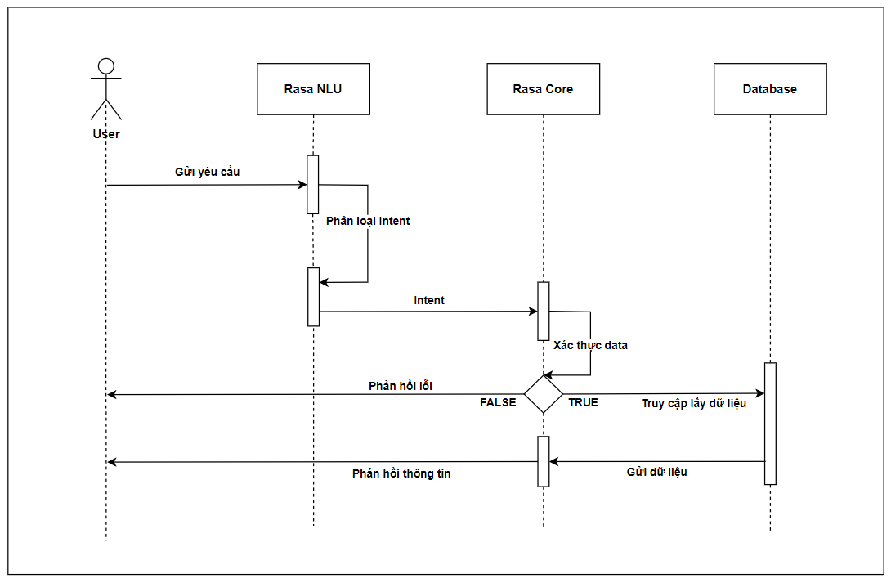

Hình 4.1 Sơ đồ tuần tự chức năng giải đáp yêu cầu thông tin môn học với điều kiện tiên quyết

## Cấu trúc thư mục

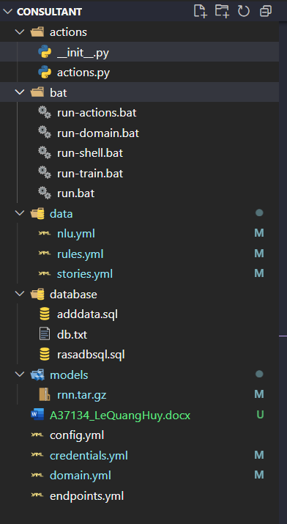

Hình 4.5 Cấu trúc thư mục của Rasa

## Thuật toán trong Custom Actions

### Mục tiêu

Chúng ta cần phải linh hoạt trong câu trả lời ví dụ như khi nhận câu “Xin chào” thì trợ lý sẽ trả lời “Chào bạn tôi có thể giúp gì được cho bạn?”. Đây là trường hợp cơ bản vì khi xác định được “Xin chào” là Intent greet câu phản hồi của trợ lý ảo có thể cố định ví dụ như trên. Nhưng trong trường hợp đặc biệt hơn như “Cho tôi thông tin môn Học máy” trợ lý ảo sẽ trả lời “Thông tin môn Học máy là…” nhưng với câu “Hãy cho tôi chi tiết môn Giải tích 1” câu trả lời sẽ nhận được là “Thông tin môn Giải tích 1 là…” như ta có thể thấy tên môn học ở đây là biến thay đổi tuỳ vào câu hỏi và thông tin môn học được lấy từ Database vậy câu phản hồi của trợ lý ảo trong trường hợp này là không thể để cố định.

Để giải quyết vấn đề này chúng ta đã biết đến khái niệm Custom Actions trong Rasa đã được giới thiệu ở trên.

### Giải pháp

* Sử dụng Custom Actions trong Rasa
* Để giải quyết vấn đề trên và sử dụng Custom Actions chúng ta trước tiên cần:

#### Phân tích dữ liệu đầu vào và đầu ra

* Đầu vào - Input:
* *Yêu cầu của User*: Là câu yêu cầu đưa vào của User để dành cho CVHT, phân loại ra Intent của User
* *Dữ liệu từ yêu cầu của User*: Từ yêu cầu của User CVHT ta có được Intent sau đó sẽ lọc ra các Keyword và lấy ra dữ liệu từ yêu cầu của User
* Đầu ra - Output: *Thông tin giải đáp cho yêu cầu của User.*
* Thông tin có thể là môn học, giải đáp thắc mắc hoặc thông tin lộ trình học.

#### Thiết kế thuật toán

**Thuật toán:**

* Bước 1: Thực hiện vòng lặp tuần tự các phần tử của dữ liệu KKT.
* Bước 2: Thực hiện vòng lặp tuần tự các phần tử của nội dung CTĐT bên trong vòng lặp KKT.
* Bước 3: Nếu nội dung thuộc KKT chuyển sang bước 4. Nếu sai chuyển sang bước 7.
* Bước 4: Nếu bậc môn học = 1, chuyển sang bước 5. Nếu sai chuyển sang bước 8.
* Bước 5: Xử lý các trường hợp môn thay thế, nếu đã hoàn thành nhóm bị thay thế chuyển sang bước 6. Nếu sai chuyển sang bước 11.
* Bước 6: Tính tổng số tín chỉ. Chuyển sang bước 7.
* Bước 7: Nếu nội dung tiếp theo != Null quay về bước 3 và thực hiện phần tử tiếp theo của vòng lặp nội dung CTĐT. Nếu sai chuyển sang bước 12.
* Bước 8: Nếu bậc môn học = 0 chuyển sang bước 9.
* Bước 9: Nếu môn học đã hoàn thành chuyển sang bước 10. Nếu sai quay lại bước 7.
* Bước 10: Nếu điểm trung bình >= 5 quay lại bước 6. Nếu sai quay lại bước 7.
* Bước 11: Nếu đã hoàn thành nhóm thay thế quay lại bước 6. Nếu sai quay lại bước 9.
* Bước 12: Nếu KKT tiếp theo != Null thì thực hiện phần tử tiếp theo của vòng lặp KKT và quay về bước 2. Nếu sai thì kết thúc chương trình.

Hình 4.6 Sơ đồ khối thuật toán xét hoàn thành chương trình đào tạo

# KẾT LUẬN

Trên đây là báo cáo Chuyên đề tốt nghiệp với đề tài “Phần mềm quản lý Chương trình đào tạo và tư vấn hoàn thành chương trình đào tạo” tại trường Đại học Thăng Long. Đề tài này là một chủ đề rất hay, thực tế và mang tính ứng dụng cao trong thực tiễn. Để xây dựng phần mềm chúng em đã có cơ hội tìm hiểu về việc phân tích bài toán, phân tích nghiệp vụ cũng như nghiên cứu trau dồi thêm kiến thức về công nghệ, phát triển thuật toán để tối ưu hóa hệ thống, giúp hệ thống vận hành thực tiễn và trơn tru nhất. Dù còn nhiều thiết sót nhưng nhóm em cũng mong dự án có thể cung cấp một cái nhìn tổng quát về phần mềm quản lý CTĐT và tư vấn xét hoàn thành CTĐT.

Thông qua quá trình thực hiện đề tài, chúng em đã biết cách xây dựng một phần mềm theo thứ tự từ đầu đến cuối, trong đó bước đầu là phân tích nghiệp vụ bài toán, bước tiếp theo là đặc tả, phân tích luồng sự kiện, thiết kế cơ sở dữ liệu và thiết kế API, thiết kế và cài đặt chức năng. Ngoài ra, chúng em còn rèn luyện được cho mình rất nhiều kiến thức và các kỹ năng như:

* Hiểu được quy trình nghiệp vụ phù hợp cho quản lý CTĐT và tư vấn xét hoàn thành CTĐT tại trường Đại học Thăng Long.
* Hiểu hơn về phương pháp hướng đối tượng, từ đó áp dụng để phân tích, thiết kế bài toàn.
* Có được các kinh nghiệm thực tế khi được tham gia vào một dự án lớn cụ thể để có thế áp dụng được các kiến thức đã được học vào thực tiễn.
* Kỹ năng làm việc nhóm, quản lý công việc và làm báo cáo.

Thêm vào đó, chúng em cũng tích lũy thêm kiến thức về ngôn ngữ JS, C# hay thư viện như ReactJS, một số ngôn ngữ khác: HTML, CSS, … và thành thạo hơn trong việc sử dụng các công cụ quản lý mã nguồn để có một trang web gần như hoàn chỉnh và cũng là những kiến thức quan trọng để em có thể tiến xa hơn trong tương lai.

Hệ thống của nhóm em mới được cài đặt ở mức đơn giản để mô tả cho các phân tích của bài toán. Để đưa phần mềm vào thực hiện cần có thêm các nghiên cứu công nghệ sử dụng và cách tích hợp dữ liệu vào cho hệ thống như: nhập thông tin bằng file dữ liệu, đưa ra các báo cáo thống kê dưới dạng văn bản, tăng cường khả năng bảo mật cho trang web.

Do khối lượng công việc và thiếu sót về kiến thức nên sản phẩm của nhóm chúng em chưa được hoàn thiện nhất và không tránh khỏi những sai sót không đáng có. Chúng em rất mong nhận được những ý kiến, đóng góp của quý thầy cô để sản phẩm được hoàn thiện hơn.

Hướng phát triển đề tài:

* Nghiên cứu và phát triển kiến thức về các công nghệ đang sử dụng, các công nghệ mới nhằm phục vụ cho việc tối ưu hoá và phát triển hệ thống một cách hoàn chỉnh hơn nữa.
* Nghiên cứu và xây dựng trên nền tảng mobile.
* Áp dụng hệ thống vào sử dụng trong thực tiễn tại các trường đại học.

# TÀI LIỆU THAM KHẢO

[1] Tham khảo cuốn “Hướng dẫn học tập” trường Đại học Thăng Long (2019-2020)

[2] “SQL” <https://en.wikipedia.org/wiki/SQL/>

[3] “Microsoft SQL Server” <https://en.wikipedia.org/wiki/Microsoft_SQL_Server/>

[4] “Ngrok” <https://ngrok.com/product>

[5] “Rasa” <https://rasa.com/docs/rasa/>

[6] “Rasa NLU” <https://rasa.com/docs/rasa/nlu/>

[7] “Rasa Core” <https://rasa.com/docs/rasa/core/>

[9] “Facebook Developer” <https://developers.facebook.com>